Para la realización de esta práctica me he informado sobre cual puede ser la mejor versión de phoronix para descargar, la cual según he leido es la ultima estable, por lo que he bajado el url mediante wget https://phoronix-test-suite.com/releases/repo/pts.debian/files/phoronix-test-suite_10.8.4_all.deb y posteriormente lo he instalado con sudo dpkg -i phoronix-test-suite_10.8.4_all.deb.

Siguiendo la documentación hay q ver que test suites están disponibles mediante phoronix-test-suite list-available-suites, y esto muestra que algunos no se han descomprimido, nos dice que instalemos PHP-ZIP, por lo que al instalarlo y volver a hacer el dpkg y probar que los test suites estan disponibles esta vez nos muestra todos los suites disponibles y no muestra ningún mensaje de error.

Para la comparación lo he instalado en rocky siguiendo los pasos anteriores, pero en este caso faltaban algunas dependencia com php-cli, php-xml… así que las he instalado, aún así me daba el error de que seguían faltando, y al intentarlo cambiando el _all.deb por tar.gz me daba el error de que no lo encontraba, como no he sido capaz de solucionar este error he decidido descargarlo en mi host, donde, tras instalar unas cuantas dependencias, me he dejado.

Para hacer las comparativas he tenido que aumentar las prestaciones de ubs ya que me estaba dando algún error y las ejecuciones eran de 2 minutos cada una.

smallpt
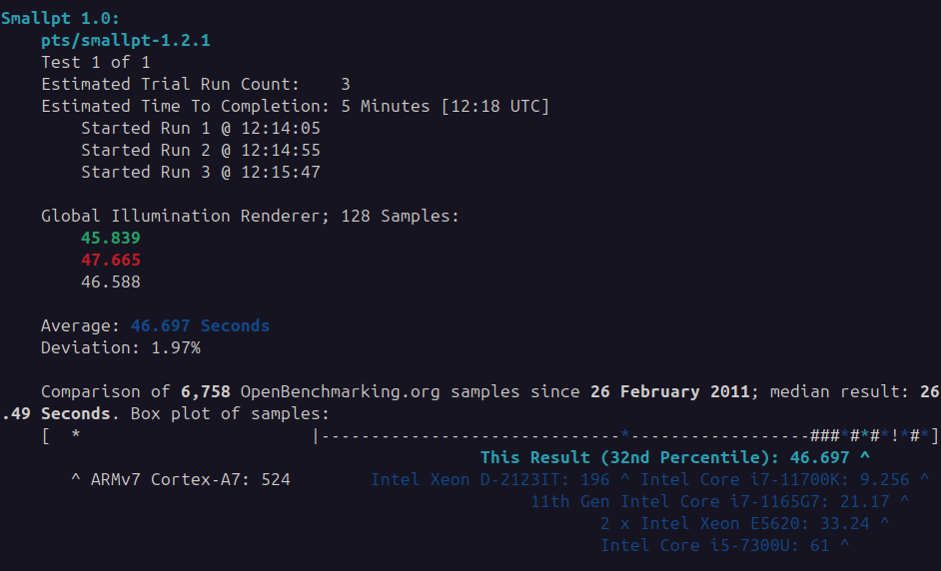
Ubs:

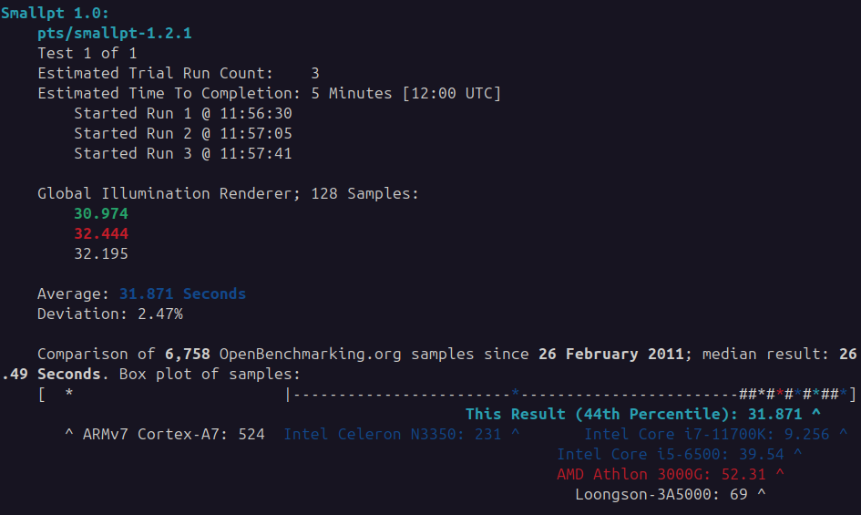
Host:

Como podemos ver mi host ejecuta el benchmark en menor tiempo, promedio de 31.871 segundos frente a los 46.697 que tarda ubs(una mejora muy significativa respecto a la anterior a subir las prestaciones, menos del doble de tiempo promedio), además ambos tienen desviaciones similares, lo que nos indica que su rendimiento es estable.

Sudokut
ubs:
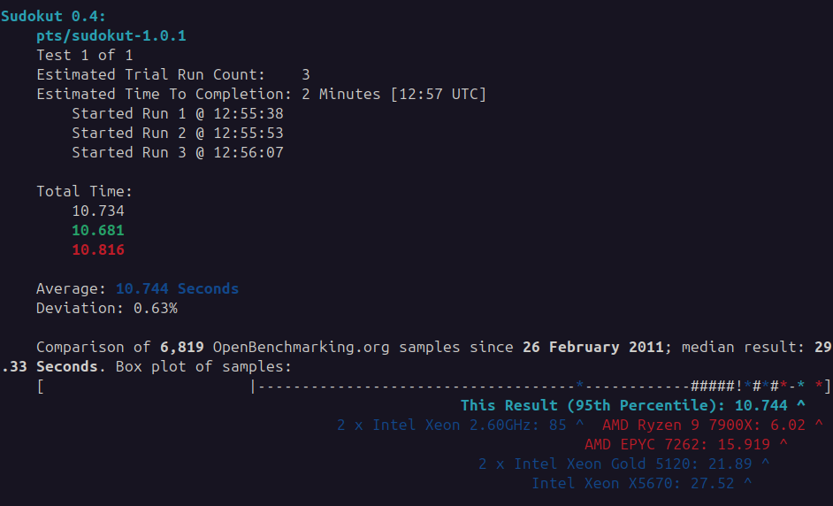
host
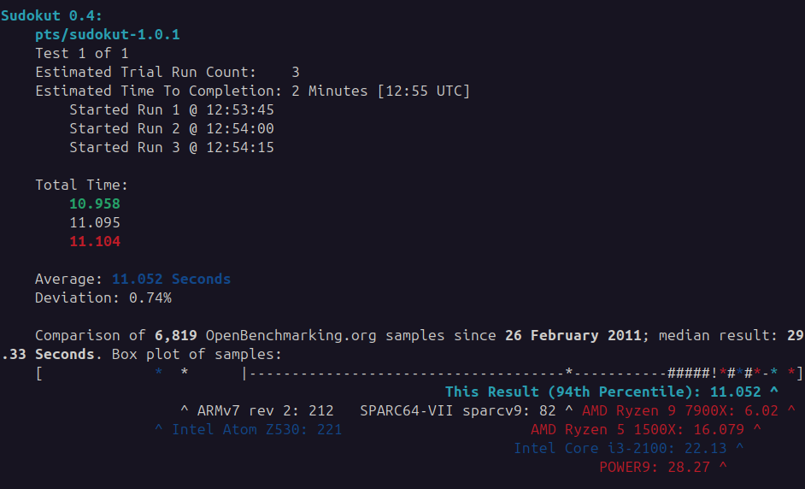

Como podemos ver el ubs lo ejecuta en un menor tiempo promedio, 10.744, casi igual al del host el cual es 11.052, además tienen desviaciones parecidas lo que indica que su rendimiento es estable.

